蒙城成长论坛


一千零一夜故事会六月第三期预告
原创 蒙城成长论坛 MTL Education Forum



亲爱的小朋友们，又到了我们这周的故事会时间了。精心挑选的故事中，有关于爸爸的两个故事。你们知道为什么要选它们作为这周的故事么？

对了，聪明的小朋友应该想到了。本周日就是父亲节了！让我们边听故事边回忆你和你的爸爸之间发生过什么有趣的事情吧。

这周手工活动主题是给自己做一个个性十足的粽子！你们最近有吃到真正的粽子吗？在故事会上和我们分享你们都吃过什么口味的粽子?你最爱哪款粽子?

周六的会后活动是歌舞表演。看看这些多才多艺的小朋友们会带来怎样 的 精彩节目吧

我们期待你们的观看哦！
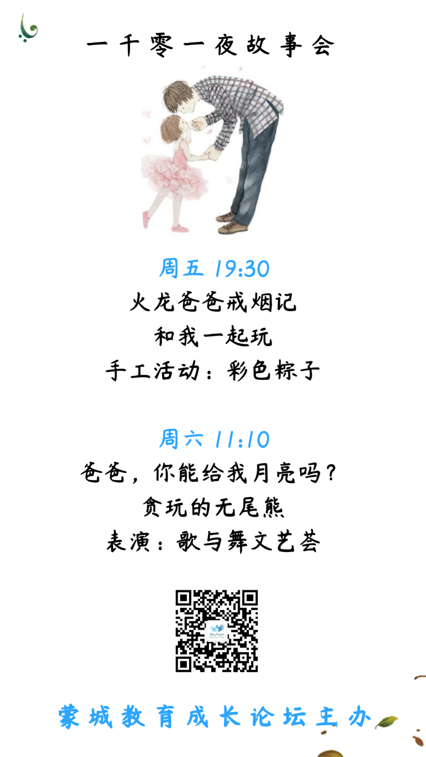


周五故事会

时间：6月19日 周五（19:30）
主持人： 乐乐阿姨
主讲人： 可乐阿姨
会后活动：手工纸折粽子

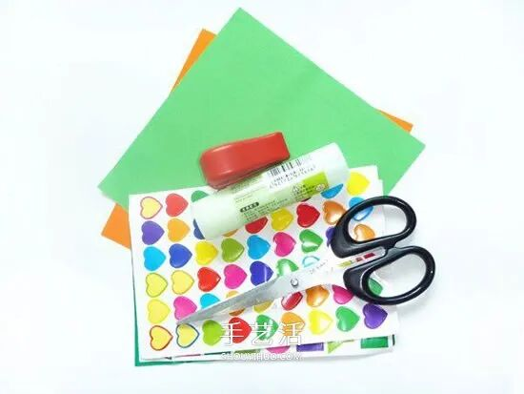
所需材料：
1. 15cmX15cm 长方形的彩色纸（至少3张）
2. 毛线绳一根


周六故事会
时间：6月20日 周六（11:10）
主持人： Serena 阿姨
主讲人： Helene阿姨
会后活动：歌与舞文艺荟。

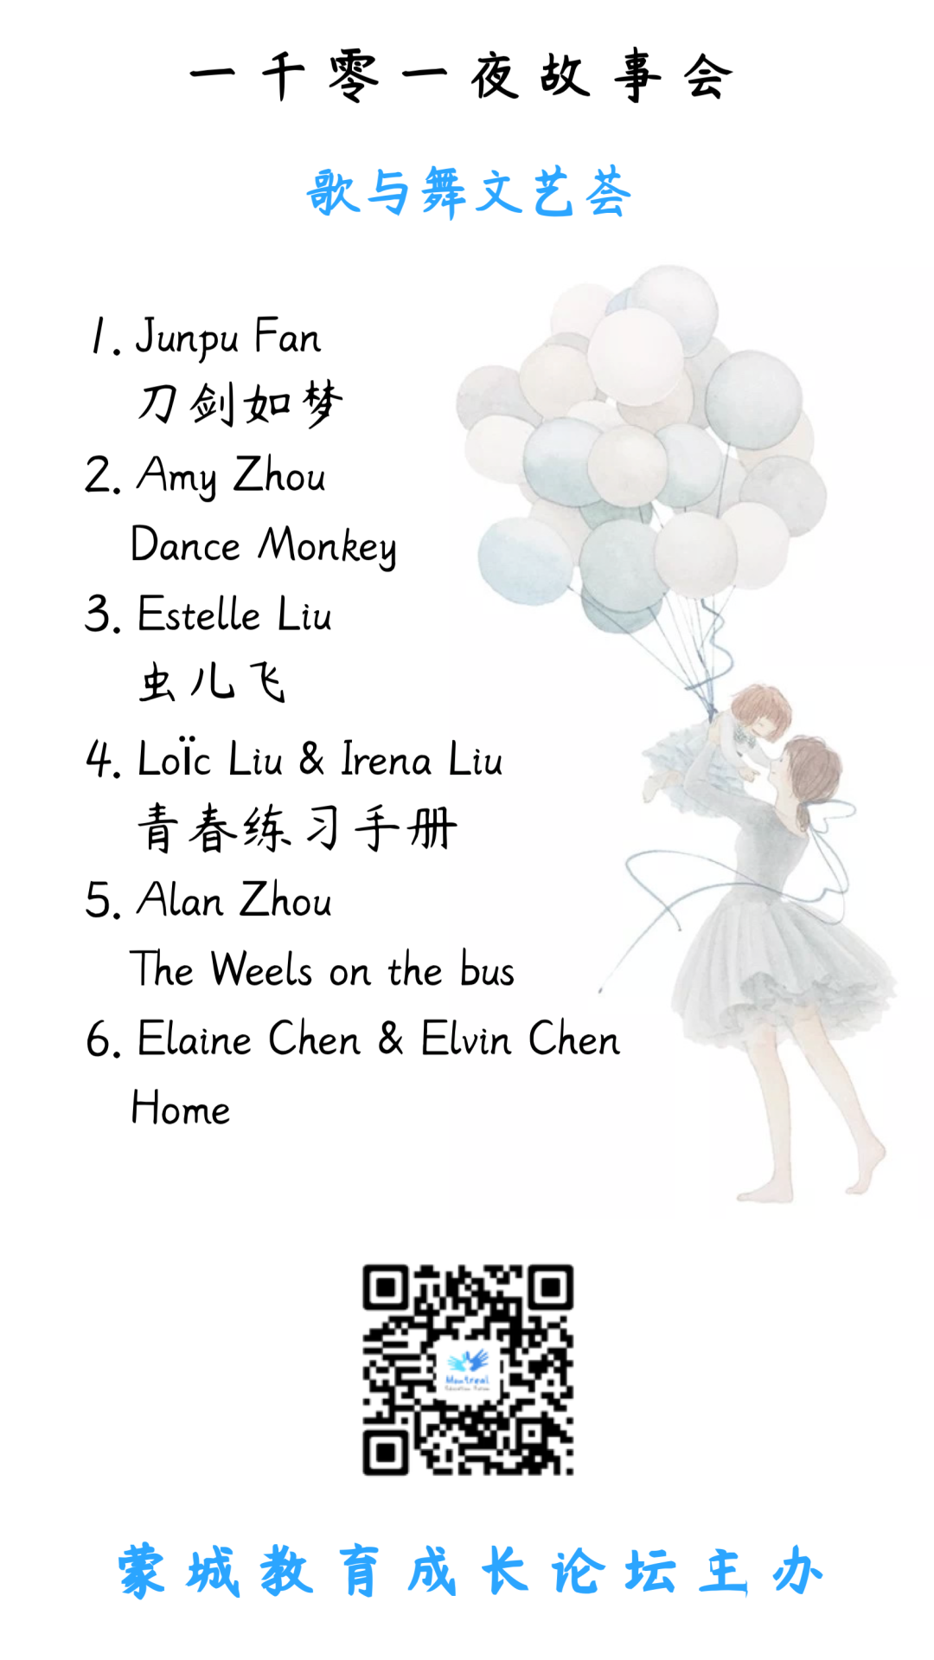



提醒各位家长：为给更多的人提供听故事的机会，我们将在故事会播放期间提供新群二维码，如果还想继续听故事，请记得扫码入新群哦。

END


仙女都在看
据说 在看 的各位都是萌娃！

预览时标签不可点
阅读原文
阅读
修改于
微信扫一扫
关注该公众号
知道了
微信扫一扫
使用小程序

取消 允许

取消 允许

取消 允许
×
分析


微信扫一扫可打开此内容，
使用完整服务
： ， ， ， ， ， ， ， ， ， ， ， ， 。 视频 小程序 赞 ，轻点两下取消赞 在看 ，轻点两下取消在看 分享 留言 收藏 听过

